GUÍA DE: PLAN DE APOYO | ASIGNATURA: ÉTICA | DOCENTE: Xiomara y Glimer
GRADO: ONCE | PERÍODO: 2 - SEMANA: 2 – FECHA: 15/09/2021 | TEMA:  - Libro ¿Quién se ha llevado mi Queso?

INDICADOR DE DESEMPEÑO:
- Talleres que dinamicen la conducta en el grupo logrando así una mejor convivencia y armonía.
- Identifica y analiza dilemas de la vida en los que valores de distintas culturas o grupos sociales entran en conflicto considerando sus aspectos positivos y negativos.

OBJETIVO DE CLASE:
Analizar dilemas morales que se presentan en la cotidianidad con el fin de favorecer la reflexión.

TEMAS | ACTIVIDADES A DESARROLLAR
- Momento de aprestamiento | REVISIÓN DE CONOCIMIENTOS PREVIOS
- Libro quien se ha llevado mi Queso  - Cuestionario  - Conversatorio  - Presentación o Dramatización de la obra | MOMENTO DE INDAGACIÓN Y CONCEPTUALIZACIÓN
- Metodologías de estudio | MOMENTO DE APLICACIÓN DE LAS COMPETENCIAS ADQUIRIDAS

CRITERIOS DE EVALUACIÓN | Este taller tiene como criterios para la asignación de una valoración la buena presentación, orden, ortografía y manejo de fuentes bibliográficas. Debe ser realizado en el cuaderno de Ética.
PRODUCTO O EVIDENCIA DE APRENDIZAJE | El estudiante debe entregar la guía tener la competencia como para realizar una sustentación de las acciones realizadas y de las problemáticas abordadas. El producto se envía al correo electrónico de cada docente de Ética.
INSTRUCCIONES | Esta guía está elaborada, esperando que al avanzar en su lectura y los ejercicios y análisis propuestos, puedas ir profundizando en los conceptos y competencias que aquí se abarcan, por lo mismo te propongo la lectura ordenada desde el inicio hasta el final, sin saltarte ninguna parte y realizando cada una de las actividades. Para su desarrollo se establecen los siguientes momentos: revisión de saberes previos, momento de indagación, momento de conceptualización y momento de aplicación de los conocimientos construidos. Recuerda consultar la bibliografía y referentes sugeridos.

REFERENCIAS:
- https://www.youtube.com/watch?v=55mtAhjIeiI

DESARROLLO DE LA SECUENCIA A REALIZAR
- REVISIÓN DE CONOCIMIENTOS PREVIOS
Actividad 1
Responde sin revisar en internet o libros, solo con lo que conoces hasta el momento:
1 ¿Por qué opinan los personajes del libro que cuando las cosas cambian nosotros no queremos cambiar?
2 ¿De qué manera introdujo Michael el cuento a sus ex compañeros del instituto?
3 ¿Qué buscaban las personitas y los ratones en el laberinto durante el día?
4 ¿Qué significa que estos animalitos pasasen el día buscando su queso favorito?
5 ¿Qué método usaban los ratones para buscar su queso?
6 ¿Qué método usaban las personitas para buscar su queso?
7 ¿Por qué las personitas se sentían contentas y felices pensando que tenían queso para toda la vida?
8. Porque tomaron por suyo el queso y creían que se lo merecían ya que ellos decían que habían trabajado muy duro por él.
9. Como los ratones se habían dado cuenta del cambio día a día inspeccionando, ya estaban conscientes y preparados para el cambio y siguieron buscando queso.
10. ¿Porque las personitas se confiaron de que nunca el queso se acabaría?
¿MOMENTO DE INDAGACIÓN Y CONCEPTUALIZACIÓN?
Actividad 2
Lecciones clave de “¿Quién se ha llevado mi queso?”
1. ¿Porque escribimos parábolas?
2. Cuatro Tipos de Personajes
3. Las escrituras en la Pared
¿Por qué escribimos parábolas?
En pocas palabras, una parábola es una historia simple con una moraleja. Intenta impartir conocimientos importantes a través de una metáfora. Una buena manera de entender por qué “¿Quién se ha llevado mi queso?” es una alegoría es pensar cómo lo leerías si uno de los cuatro personajes tuviera tu nombre y descripción. Probablemente estarías en un estado de negación como Kif, dejando en claro que tú no actuarías así. No te preocupes. Es una reacción normal. Por eso tenemos parábolas y fábulas. Cuando las historias son sobre ratones y enanos, todos podemos sentirnos un poco identificados con ellas. Y así es como cualquier historia breve y divertida puede convertirse en un best seller.
Un gran mensaje sobre este tema está en las palabras del escritor escocés A. J. Cronin: “La vida no es ningún pasillo recto y fácil que recorremos libres y sin obstáculos, sino un laberinto de pasadizos, en el que tenemos que buscar nuestro camino, perdidos y confusos, detenidos, de vez en cuando, por un callejón sin salida”. “Pero, si tenemos fe, siempre se abre una puerta ante nosotros; quizá no sea la que imaginamos, pero sí será, finalmente, la que demuestre ser buena para nosotros “.
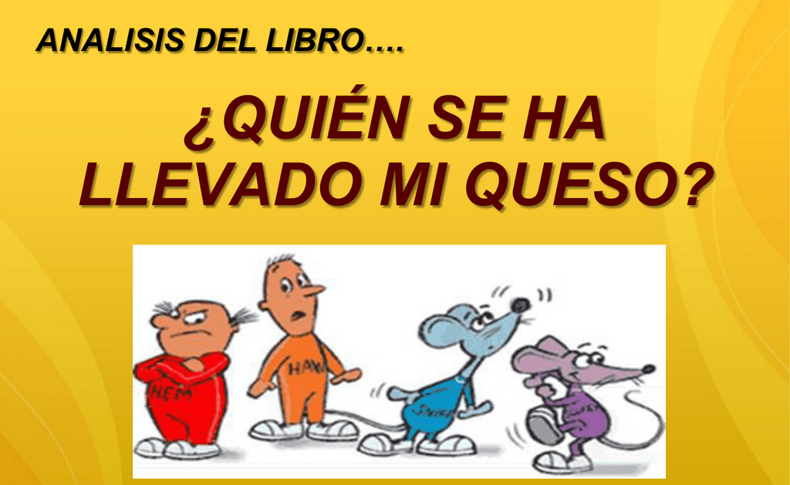
Cuatro tipos de personajes
Algunas ediciones de “¿Quién se ha llevado mi queso?” incluyen una introducción corta donde describen cada uno de los personajes. El autor dice que representan “las partes simples y complejas de nosotros mismos” y que todos podemos ser uno de los personajes, o una combinación de más de uno. Fisgón es el que huele los desafíos incluso antes de que aparezcan. Es proactivo y siempre está un paso adelante. Escurridizo es el que se escurre dentro de la acción en el momento en que es llamado. Tampoco tiene una actitud pasiva y sabe que el cambio llegará inevitablemente. Entonces, busca estar preparado. Kof es el que aprende a adaptarse cuando entiende que el cambio puede llevar a algo mejor. Está un paso atrás, pero se mueve hacia adelante de igual forma. Finalmente, Kif es el que niega la necesidad de un cambio. Se resiste a las transformaciones de cualquier tipo, creyendo que el status quo es el estado ideal del sistema. Él es el que será dejado atrás.
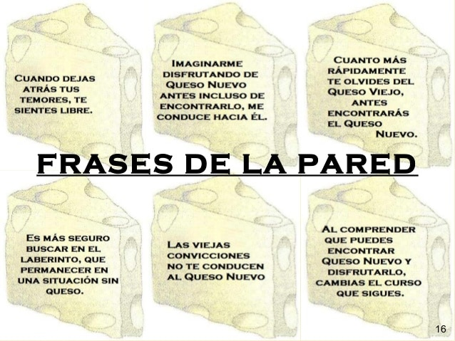
Las escrituras en la Pared
Los mensajes que Kof deja para Kif en las paredes son, claramente, dirigidos a los lectores. ¡Prestarles atención!
Pueden enseñarte que los cambios son inevitables y cómo debes adaptarte a ellos, dejando todos tus miedos atrás Frases de “¿Quién se ha llevado mi queso?” Si no cambias, te puedes extinguir. ¿Qué harías si no tuvieras miedo? Cuando dejas de tener miedo, ¡te sientes bien! Percibir con rapidez los cambios pequeños te ayuda a adaptarte a los grandes cambios que están por venir. ¡Prepárate para cambiar rápido y disfrutarlo una y otra vez.

- Responde las siguientes preguntas de forma argumentada
11. En este momento de tu vida ¿cuál es el significado de tu queso? Es decir, tu futuro y tus objetivos.
12. Por qué cuanto más planes haces sobre tu “queso”, más difícil es afrontar los cambios (que te muevan el queso).
13. Las personitas tomaron una actitud de negación ante el cambio que había sucedido, y no querían afrontarlo, Solo buscaban excusas y culpables. Realiza una reflexión sobre lo subrayado
14. Kof quería afrontar el cambio, pero Kif lo desanimaba y lo desesperanzaba ¿en qué situaciones te ha ocurrido esto? Explica
15. Al igual que los ratones has continuado a pesar de las adversidades, ¿en qué circunstancias?
16. establece una diferencia entre la actividad y la productividad.
17. Las personitas cuando ven que las cosas no les sale se deprimieron y sintieron mucha frustración. ¿En dichas circunstancias que les hubieses aconsejado?

- MOMENTO DE APLICACIÓN DE LAS COMPETENCIAS ADQUIRIDAS
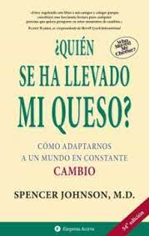
Esta obra de ficción cuenta, en realidad, una historia dentro de otra. En otras palabras, la narrativa principal forma parte de otra narrativa que funciona como marco. En el caso de “¿Quién se ha llevado mi queso?”, la historia marco se divide entre el Prólogo y el Epílogo. El prólogo presenta una escena: un grupo de amigos de la escuela secundaria discutían sobre cómo estaban lidiando con los cambios. Uno de ellos, llamado Michael, comentó que él no sabía qué hacer hasta que escuchó “una historia divertida que cambió todo”. Por supuesto, todos se interesaron por la historia. Entonces, Michael reveló su título: “¿Quién se ha llevado mi queso?”. Y ahí es cuando la segunda historia comienza. Esta, a diferencia de la anterior, es una parábola que presenta cuatro versiones alegóricas del “yo”. Pero ya llegaremos a eso, en la sección de “Lecciones clave”. Lo mejor es que primero contemos la historia. Es breve, memorable y efectiva.
Actividad 3
TALLER N° 3
Escribe dentro del recuadro las palabras que pueden ayudar a solucionar un conflicto.

CUADRO DE KOF | CUADRO DE KIF
A prende a decir la afirmación de “Mi Mismo” ser responsable de nuestros comportamientos, significa trabajar para solucionar nuestros conflictos. Eso lo podemos hacer ¡anímate! Cuando algo te suceda y te haga enojar o ponerte triste utiliza la siguiente técnica:
· Llamarla persona por su nombre
(Nombre)_____________________________________
· Decir lo que siento
Yo me siento___________________________________
· Decir por que___________________________________
· Decir lo que quieres_____________________________________
· Llegar a un acuerdo______________________________________

AUTOEVALUACIÓN
Como evaluarías tu desempeño al finalizar la presente guía en una escala de valoración cualitativa (bajo, básico, alto, excelente): ___________________
JUSTIFICACIÓN: ________________________________________________________________________________________________________________________________________________________________________________________________________________________________________________________________________________________________________________________________________________________________________________________________________________________________________________________________________________________________________________________________________________________________________________________________________________________________________________________________________________________________________

